TASK 1C – A SIMPLE CALCULATOR

<!DOCTYPE html>

<html lang="en">

<head>

    <meta charset="UTF-8">

    <meta name="viewport" content="width=device-width, initial-scale=1.0">

    <title>A Simple Calculator</title>

    <style>

        /* General styling */

        body

        {

            font-family:'Times New Roman', Times, serif;

            display: flex;

            justify-content: center;

            align-items: center;

            height: 100vh;

            /*margin: 0;*/

            background-color: #574f4fc9;

        }

        .calculator

        {

            background-color: #b584c9;

            width: 100%;

            max-width: 350px;

            border-radius: 15px;

            padding: 20px;

            box-shadow: 0 4px 10px rgba(207, 194, 194, 0.021);

            text-align: center;

        }

        .display

        {

            background-color: #d4ebff;

            border-radius: 10px;

            height: 50px;

            font-size: 1.8em;

            text-align: right;

            padding: 10px;

            margin-bottom: 15px;

            box-shadow: inset 0 2px 4px rgba(0, 0, 0, 0.1);

            overflow-x: auto; /* Ensure long results can be scrolled */

        }

        .buttons

        {

            display: grid;

            grid-template-columns: repeat(4, 1fr);

            gap: 10px;

        }

        button

        {

            background-color: #000407;

            border: none;

            border-radius: 8px;

            font-size: 1.2em;

            color: white;

            padding: 10px;

            cursor: pointer;

            transition: all 0.2s ease;

        }

        button:hover

        {

            background-color: #970076;

        }

        button:active

        {

            transform: scale(0.95);

        }

        /* Responsive design */

        @media (max-width: 400px)

        {

            .calculator

            {

                padding: 15px;

                width: 90%;

            }

            button

            {

                font-size: 1em;

                padding: 8px;

            }

            .display

            {

                font-size: 1.5em;

                padding: 8px;

            }

        }

    </style>

</head>

<body>

    <div class="calculator">

        <div class="display" id="display">0</div>

        <div class="buttons">

            <button>7</button>

            <button>8</button>

            <button>9</button>

            <button>+</button>

            <button>4</button>

            <button>5</button>

            <button>6</button>

            <button>-</button>

            <button>1</button>

            <button>2</button>

            <button>3</button>

            <button>*</button>

            <button>0</button>

            <button>C</button>

            <button>=</button>

            <button>/</button>

        </div>

    </div>

    <script>

        const display = document.getElementById('display');

        let currentInput = '';

        let previousInput = '';

        let operator = null;

        let resultCalculated = false;

        function calculate()

        {

            const num1 = parseFloat(previousInput);

            const num2 = parseFloat(currentInput);

            if (isNaN(num1) || isNaN(num2)) return 'Error';

            switch (operator)

            {

                case '+': return num1 + num2;

                case '-': return num1 - num2;

                case '*': return num1 * num2;

                case '/': return num2 !== 0 ? num1 / num2 : 'Error';

                default: return 0;

            }

        }

        document.querySelectorAll('.buttons button').forEach(button =>

        {

            button.addEventListener('click', () =>

            {

                const value = button.textContent;

                if (!isNaN(value))

                { // Number clicked

                    if (resultCalculated)

                    {

                        currentInput = value;

                        resultCalculated = false;

                    } else

                    {

                        currentInput += value;

                    }

                } else if (value === 'C')

                { // Clear

                    currentInput = '';

                    previousInput = '';

                    operator = null;

                } else if (value === '=')

                { // Calculate result

                    if (currentInput && previousInput && operator)

                    {

                        currentInput = calculate().toString();

                        previousInput = '';

                        operator = null;

                        resultCalculated = true;

                    }

                } else

                { // Operator clicked

                    if (currentInput)

                    {

                        if (previousInput && operator && !resultCalculated)

                        {

                            previousInput = calculate().toString();

                        } else

                        {

                            previousInput = currentInput;

                        }

                        currentInput = '';

                        operator = value;

                        resultCalculated = false;

                    }

                }

                display.textContent = currentInput || previousInput || '0';

            });

        });

    </script>

</body>

</html>

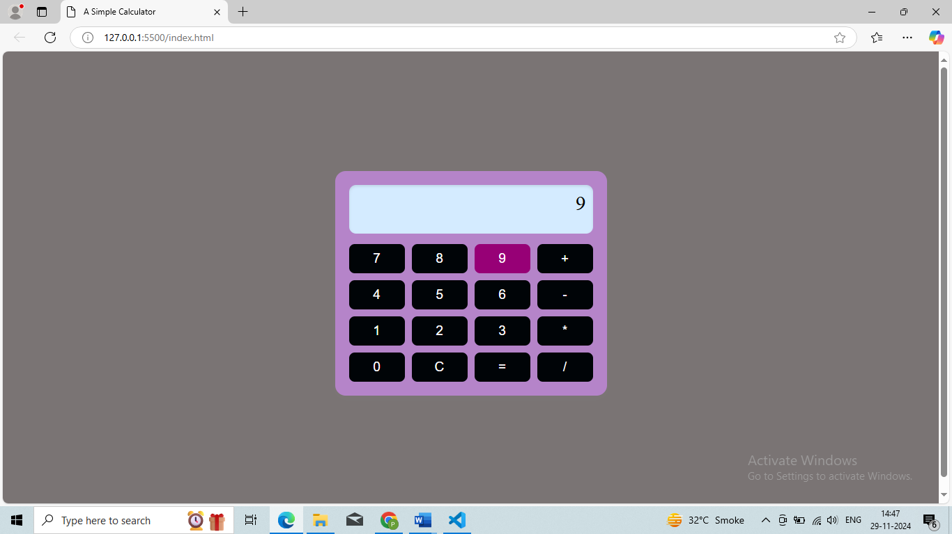

TASK 1B LANDING PAGE

<!DOCTYPE html>

<html lang="en">

<head>

    <meta charset="UTF-8">

    <meta name="viewport" content="width=device-width, initial-scale=1.0">

    <title>Fitness Gear Store</title>

    <link rel="stylesheet" href="styles.css">

</head>

<body>

    <!-- Header Section -->

    <header class="header">

        <div class="container">

            <h1 class="logo">Stayfit Gym  Gear</h1>

            <nav>

                <ul>

                    <li><a href="#products">Products</a></li>

                    <li><a href="#services">Services</a></li>

                    <li><a href="#contact">Contact</a></li>

                </ul>

            </nav>

        </div>

    </header>

    <!-- Hero Section -->

    <section class="hero">

        <div class="container">

            <h2>Get Fit with the Best!</h2>

            <p>Explore top-quality fitness equipments and accessories to help you reach your goals.</p>

            <a href="#products" class="cta-button">Shop Now!</a>

        </div>

    </section>

    <!-- Products Section -->

    <section class="products" id="products">

        <div class="container">

            <h2>Latest Launches!</h2>

            <div class="product-cards">

                <div class="product-card">

                    <img src="https://encrypted-tbn0.gstatic.com/images?q=tbn:ANd9GcS3TSttOQ9HjRQH6Iph7pvbmZgm0S-pkwTMxQ&s" alt="Dumbbells">

                    <h3>Dumbbells</h3>

                    <p>High-quality dumbbells for strength training. Available in various weights.</p>

                </div>

                <div class="product-card">

                    <img src="https://www.fitness-world.in/wp-content/uploads/2021/11/Georgia-Treadmill-300x300.jpg" alt="Treadmill">

                    <h3>Treadmill</h3>

                    <p>Advanced treadmills for indoor running and cardio workouts.</p>

                </div>

                <div class="product-card">

                    <img src="https://tremaxuk.com/cdn/shop/products/Pink-Main-Pic_300x300.png?v=1611220981" alt="Yoga Mat">

                    <h3>Yoga Mat</h3>

                    <p>Comfortable and non-slip yoga mats for your flexibility sessions.</p>

                </div>

            </div>

        </div>

    </section>

    <!-- Services Section -->

    <section class="services" id="services">

        <div class="container">

            <h2>Our Services</h2>

            <p>We offer personalized fitness advice, equipment setup, and fitness classes to help you stay on track.</p>

            <div class="service-cards">

                <div class="service-card">

                    <h3>Personal Training</h3>

                    <p>Book one-on-one sessions with our certified trainers for personalized fitness plans.</p>

                </div>

                <div class="service-card">

                    <h3>Gym Setup</h3>

                    <p>Get expert advice on setting up your home gym with the right equipment.</p>

                </div>

                <div class="service-card">

                    <h3>Fitness Classes</h3>

                    <p>Join our group classes to stay motivated and reach your fitness goals.</p>

                </div>

            </div>

        </div>

    </section>

    <!-- Contact Section -->

    <section class="contact" id="contact">

        <div class="container">

            <h2>Contact Us</h2>

            <p>If you have any questions or need help, feel free to reach out!</p>

            <a href="mailto:peehulpradhan23bsd027@gmail.com" class="cta-button">Get In Touch</a>

        </div>

    </section>

    <!-- Footer Section -->

    <footer class="footer">

        <div class="container">

            <p>&copy; 2024 Stayfit Gym Gear Store. All Rights Reserved.</p>

        </div>

    </footer>

</body>

</html>

//css

* {

    margin: 0;

    padding: 0;

    box-sizing: border-box;

}

body

{

    font-family: Arial, sans-serif;

    background-color: #f9f9f9;

    color: #333;

    line-height: 1.6;

}

.container

{

    width: 80%;

    margin: 0 auto;

}

header

{

    background-color: #212c38;

    text-shadow: blue;

    padding: 20px 0;

    text-align: center;

    background-image: url(gym5.jpg);

    background-size:cover;

    background-position: center;

    background-repeat: no-repeat;

}

header .logo

{

    color: rgb(227, 255, 104);

    -webkit-text-stroke: 1px black;

    font-family:Georgia, 'Times New Roman', Times, serif;

    text-shadow: 0 0 10px #fff, 0 0 20px #fff, 0 0 30px #ff00ff, 0 0 40px #ff00ff, 0 0 50px #ff00ff;

    font-size: 36px;

    font-weight: bold;

}

header nav ul

{

    list-style: none;

    padding-top: 10px;

}

header nav ul li

{

    display: inline;

    margin: 0 20px;

}

header nav ul li a

{

    color: rgb(33, 15, 100);

    text-shadow: 0 0 10px #fff, 0 0 20px #fff, 0 0 30px #fffc3d, 0 0 40px #e6d27d, 0 0 50px #f0f187;

    font-family: fantasy;

    text-decoration-color:#6c9ed6;

    text-decoration: none;

    text-align:right;

}

.hero

{

    background: #29333a;

    color: white;

    font-family: Georgia, 'Times New Roman', Times, serif;

    padding: 100px 0;

    text-align: center;

}

.hero h2

{

    font-size: 48px;

    margin-bottom: 10px;

}

.hero p

{

    font-size: 20px;

    margin-bottom: 20px;

    color:aquamarine;

}

.cta-button

{

    background-color: #b60303;

    color: white;

    padding: 10px 20px;

    text-decoration: none;

    font-size: 16px;

    border-radius: 5px;

    font-weight: bold;

}

.products, .services, .contact

{

    padding: 50px 0;

    text-align: center;

}

.products h2, .services h2, .contact h2

{

    font-size: 36px;

    font-family: 'Courier New', Courier, monospace;

    margin-bottom: 20px;

}

.product-cards, .service-cards

{

    display: flex;

    font-family: Georgia, 'Times New Roman', Times, serif;

    justify-content: space-between;

    margin-top: 20px;

}

.product-card, .service-card

{

    background-color: #fff;

    font-family: Georgia, 'Times New Roman', Times, serif;

    padding: 20px;

    width: 30%;

    border-radius: 8px;

    box-shadow: 0 4px 8px rgba(0, 0, 0, 0.1);

    background-color:#d4e689;

}

.product-card img, .service-card img

{

    width: 100%;

    height: auto;

    margin-bottom: 15px;

}

.product-card h3, .service-card h3

{

    font-size: 24px;

    margin-bottom: 10px;

    font-family: Georgia, 'Times New Roman', Times, serif;

}

.product-card p, .service-card p

{

    font-size: 16px;

    font-family: Georgia, 'Times New Roman', Times, serif;

    color:brown;

}

.footer

{

    background-color: #050505;

    color: white;

    padding: 20px 0;

    text-align: center;

}

.footer p

{

    font-size: 16px;

}

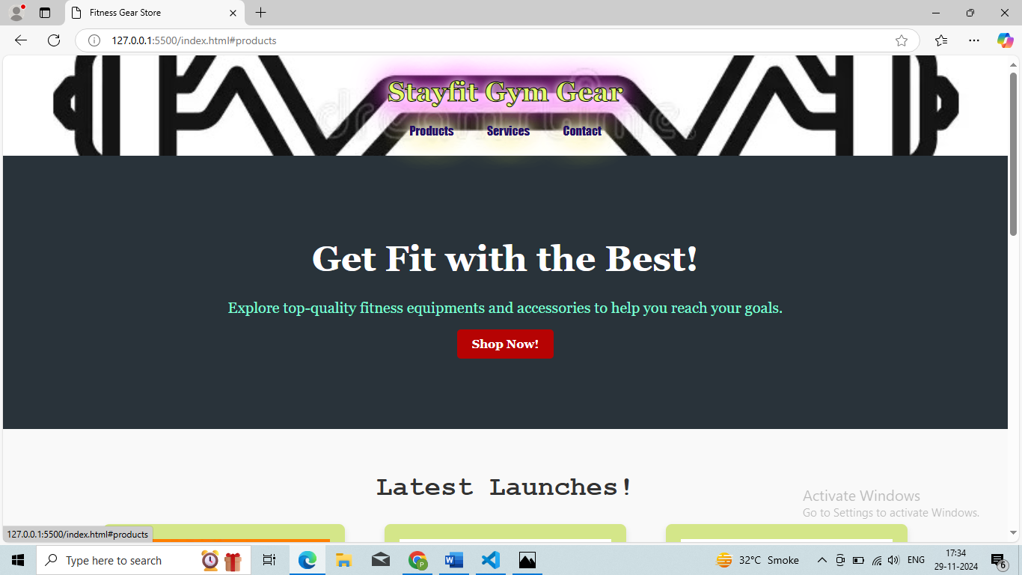

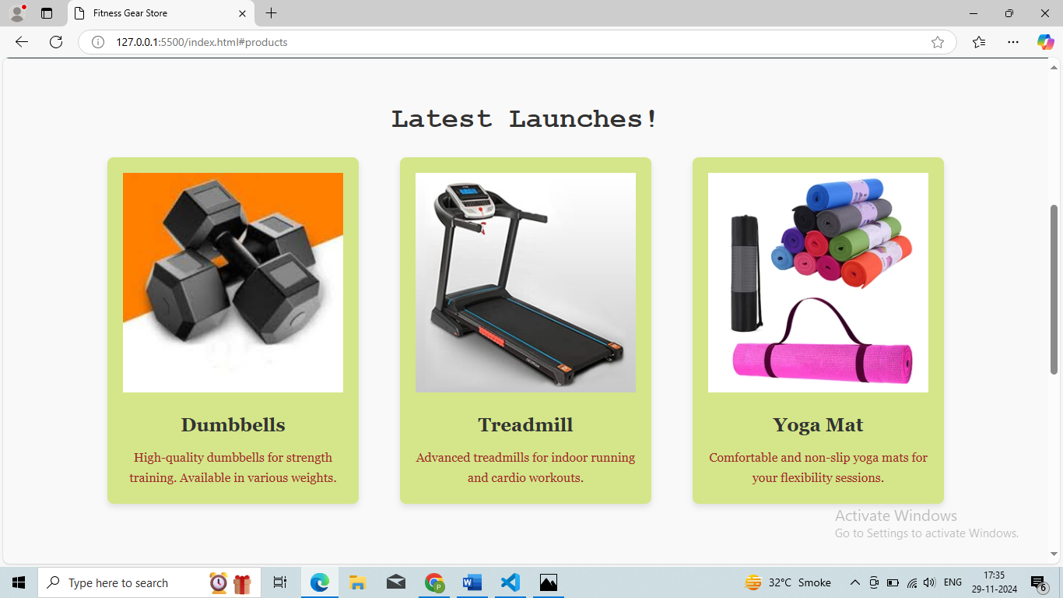

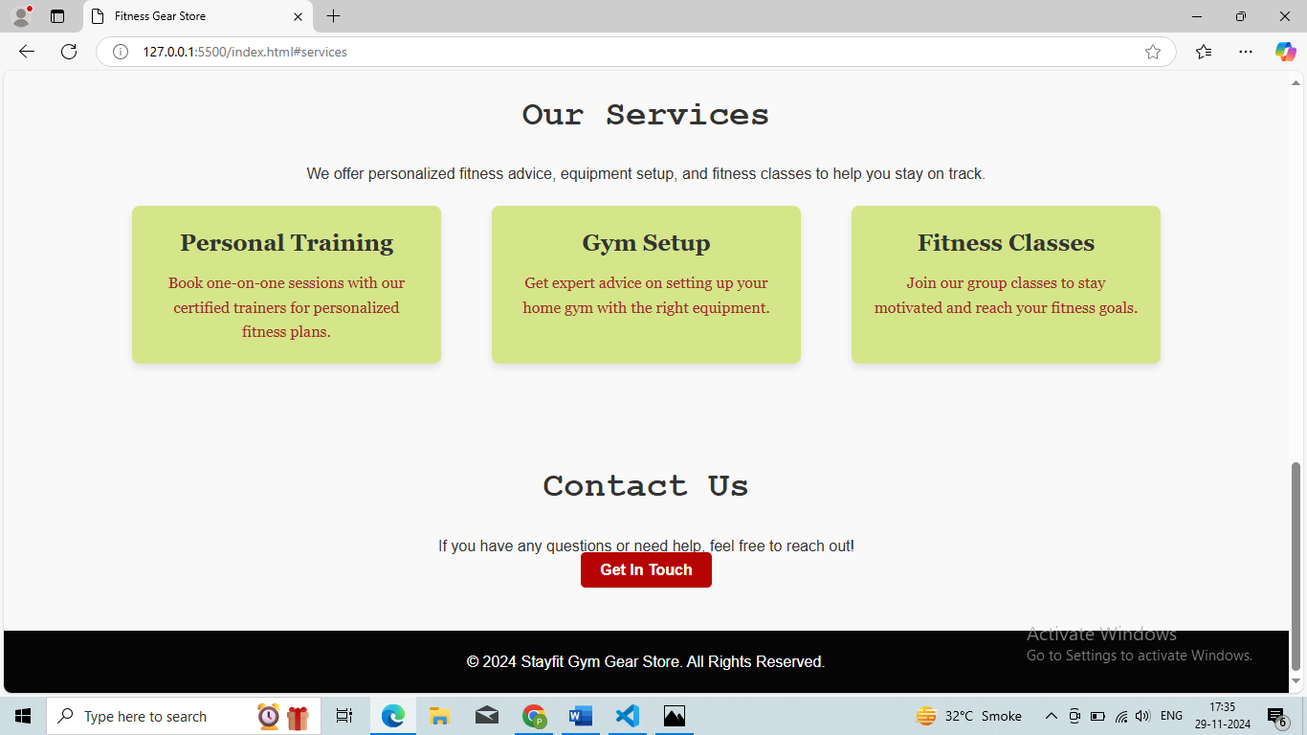

TASK 1A – PORTFOLIO